|  |  |  |
| --- | --- | --- |
| **Nombre**: Jesús Andrés Rosales Medina | | **Matrícula**: 2991597 |
| **Nombre del curso:**  Bases de datos | **Nombre del profesor**:  Francisco Gómez Rubio | |
| **Módulo**:  Módulo 3 | **Actividad**:  Tarea 10 | |

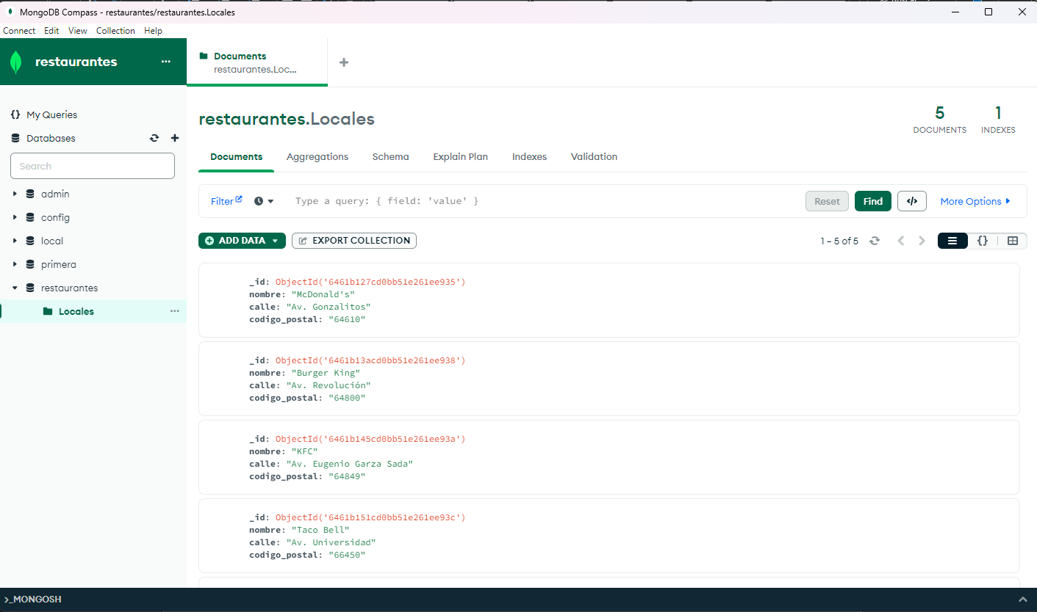

Agrega 5 colecciones más

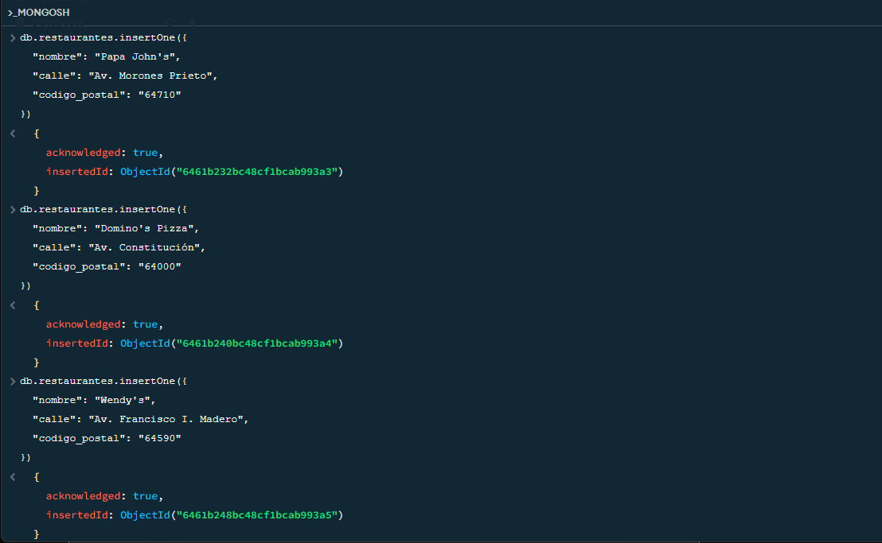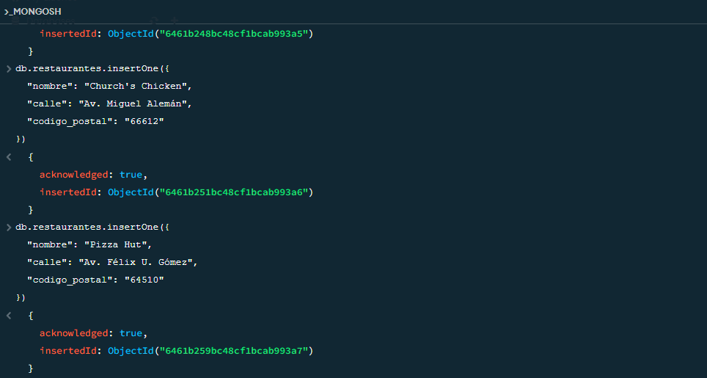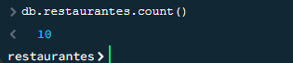

Vista en compass

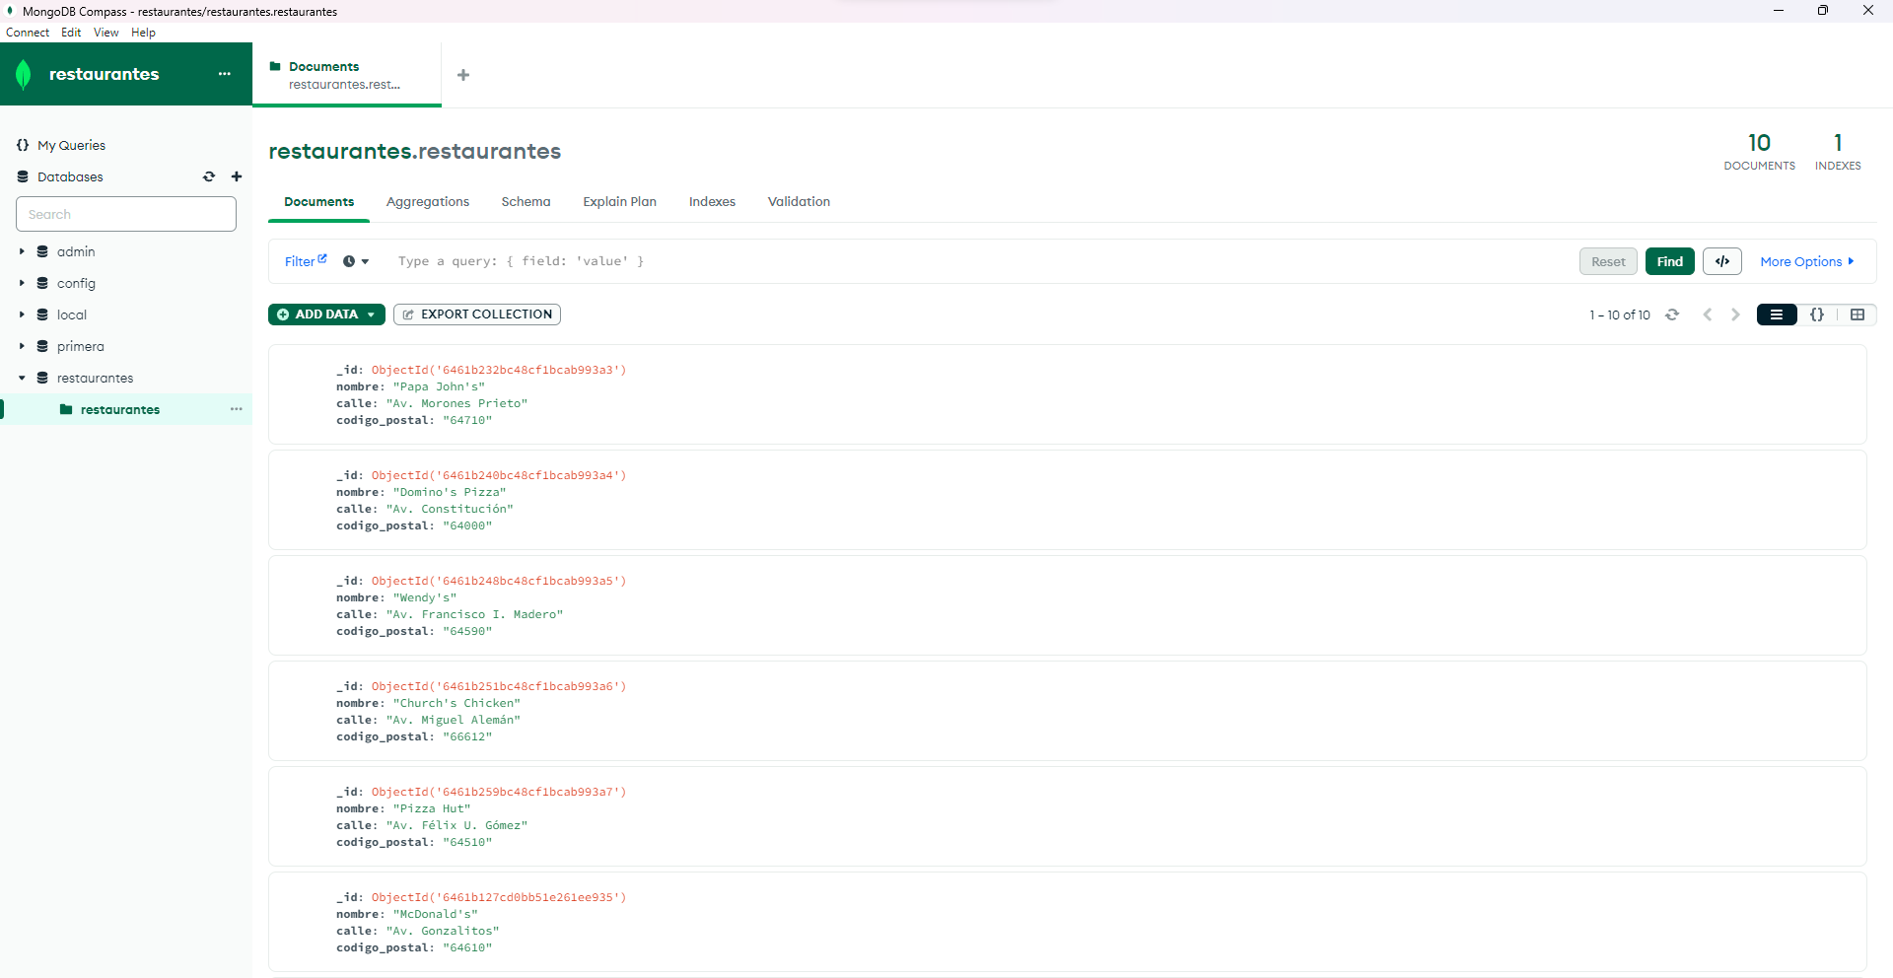

Vista de terminal

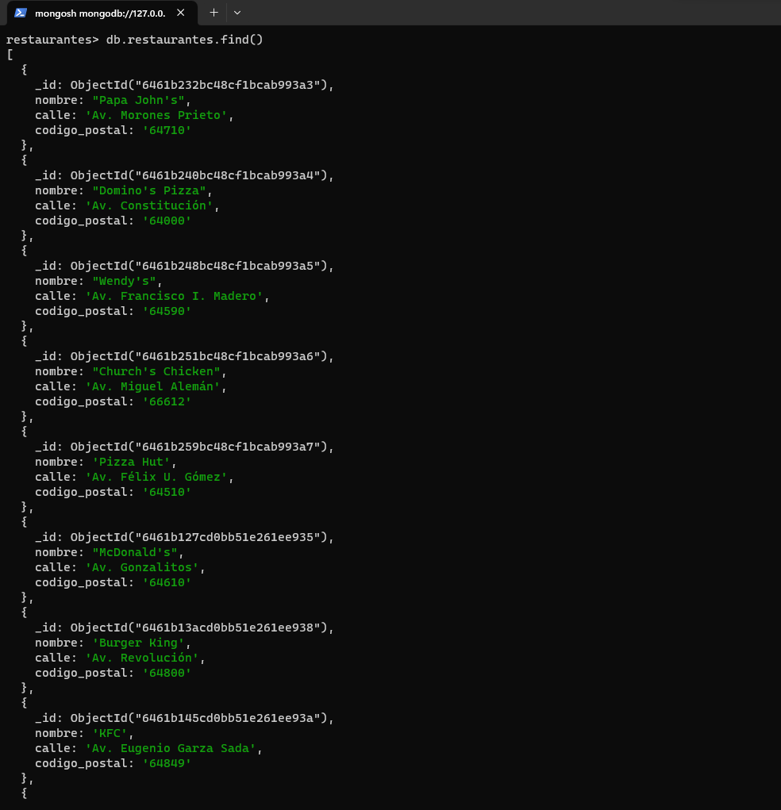

Elimina al menos un documento

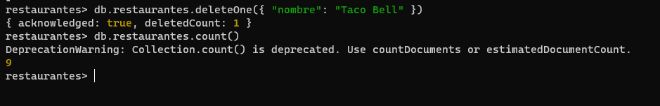

Añade un campo para indicar que se encuentra dentro de una plaza comercial:

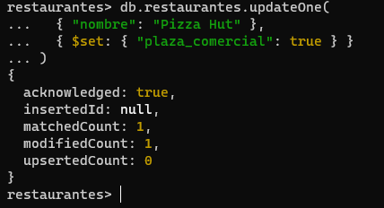

Acción de búsqueda para encontrar dos documentos

